МУНИЦИПАЛЬНОЕ КАЗЕННОЕ ОБЩЕОБРАЗОВАТЕЛЬНОЕ
УЧРЕЖДЕНИЕ КВИТОКСКАЯ СОШ № 1
(ДЕТСКИЙ САД «ЧЕБУРАШКА»)

Развлечение, посвященное

Всемирному Дню ребёнка

«Праздник детства»

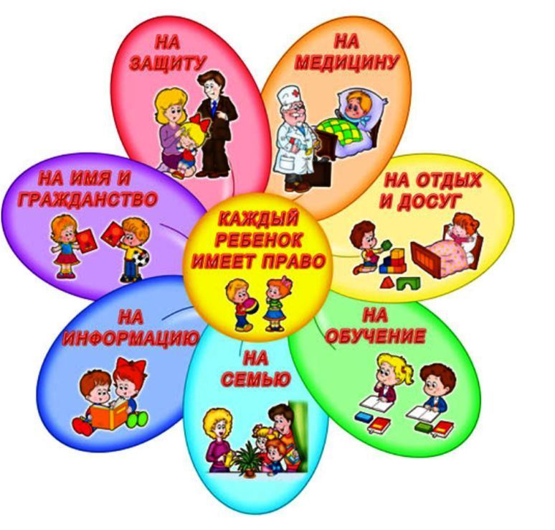

Подготовила и провела

воспитатель

старшей смешанной группы

Богданова О.В.

Ноябрь 2016 год

Ход мероприятия:
Под весёлую музыку дети собираются в зал.
Воспитатель: Здравствуйте, ребята. А знаете ли вы, что вот уже более 50 лет в конце ноября во всем мире отмечается День ребёнка? Еще в 1954 году Генеральная Ассамблея Организация Объеденнёных Наций рекомендовала всем странам ввести в практику празднование Всемирного дня ребенка как дня мирового братства и взаимопонимания детей, посвященного деятельности, направленной на обеспечение благополучия детей во всем мире. Именно 20 ноября Ассамблея приняла в 1959 году Декларацию прав ребенка, а в 1989 году - Конвенцию о правах ребенка.
Дети читают стихотворения
Воспитатель:
Милые дети,
Счастья цветочки!
Мальчики наши
И девочки-дочки!
Вас мы лелеем,
Растим, обожаем,
Как вы взрослеете -
Не замечаем!
Вы - наша радость
И трудности наши,
Так становитесь
Умнее и краше!
Гордость вы наша
И в жизни везенье,
Вы - благодарное
Нас продолженье!
Воспитатель: Ой, ребята, что за шум? По - моему, к нам гости кто – то ребята спешит.
(Вбегает Баба Яга)
Баба Яга: Привет, крошки!
Ох, устали мои ножки,
Долго к вам я собиралась,
И красиво наряжалась.
Отскоблила грязь, от тела,
Платье лучшее надела,
Вилкой волосы чесала,
Спичкой зубы ковыряла.
Ножниц в доме не нашлось,
Ногти мне обгрызать пришлось.
Вот, на праздник я пришла,
- Меня вы узнали, друзья!
Дети: Да,
Баба Яга – это я!
(Пожимает всем руки)
Баба Яга. А играть вы хотите? Тогда повторяйте за мной.
Игра «Повтори» повторяется 2 раза
Как живете? - Вот так! (дети выставляет большой палец вперед)
Как идете? - Вот так! (дети идут на месте)
Как плывете? - Вот так! (дети имитируют плавание)
Как бежите? - Вот так! (бег на месте)
Как грустите? – Вот так! (грустят)
А шалите? – Вот так! (кривляются)
А грозите? – Вот так! (грозят друг другу пальчиком)
Воспитатель: Баба яга, а ты любишь танцевать.
Баба Яга кивает головой
Воспитатель: Ребята приглашают вас потанцевать.
Музыкальная игра
Баба Яга: Как же мне весело! А вам?
Дети: Да!
Баба Яга: Ну, это уже слишком! Я ведь всё-таки Баба Яга, и мне не нравится, когда очень весело. Надо вам настроение испортить! Люблю я поворчать, по пугать, это моё любимое занятие.
Воспитатель: А наши дети любят веселиться, а ворчать мы не любим. Сейчас мы поиграем с вами в игру «Это я, это я, это все мои друзья. Отвечайте громко, дружно: «это я, это я, это все мои друзья». Но есть условие одно: кое-где вы промолчите, а где нужно – там кричите!
Игра – ворчалка «Это я, это я, это все мои друзья!»
-Кто из вас, скажите, дети, целый год мечтал о лете?
- Кто из вас сейчас узнаем, здесь от скуки умирает?
- Кто в лесу, на речке, в поле играться любит на просторе?
- Летом кто всех удивляет – в постели лёжа отдыхает?
- Кто, хочу у вас узнать, любит петь и танцевать?
- Кто из вас не ходит хмурый, любит спорт и физкультуру?
- Кто из вас, из малышей, ходит грязный до ушей?
Баба Яга: У- у - ух, как хорошо вы умеете кричать, мне даже легче стало.
Воспитатель: Наши дети любит не только кричать, они любят играть, веселиться. А ещё они умеют загадки отгадывать.

Мама работала,  Папа трудился,  А я в детском садике все находился.  Все кто устал от работы нелегкой  Имеют полное право на (отдых) | Всех по-разному зовут:  Кот - Мурлыка,  Пес - Барбос,  Даже нашу козочку  Зовут красиво – Розочка  Настя, Вика и Данила  Все имеют своё …(имя) | Если дети заболели  Плохо чувствуют себя.  И у них бронхит, ангина,  Пневмония, скарлатина,  Слышен детский крик и плач  Вам поможет только …(врач)
Чтобы вырасти успешным  Надо много знать, уметь.  Чтобы вырасти большим  Недостаточно питанья  Мы использовать должны  Право на …(образование) | Сказка учит нас, друзья  Жить без домика нельзя.  Лисе, зайке, поросенку  Даже глупому мышонку.  Ох, как нужно нам оно  Это право на …(жильё) | Без чего на белом свете  Взрослым не прожить и детям?  Кто поддержит вас, друзья?  Ваша дружная... (семья)
Баба Яга: Ой, а что это за звук доносится из моей сумочки. Это же мой весёлый бубен, он не может удержаться, если рядом много детей. Вы поиграете с ним?
Дети: Да!
Баба Яга: Тогда слушайте правила! Пока играет музыка, надо передавать бубен из рук в руки, друг другу. Музыка остановится, и тот, у кого в руках окажется бубен, говорит вежливое слова. Вот сейчас я проверю, какие вы воспитанные.
Воспитатель: У нас дети очень воспитанные, они ходят все в детский сад.
Баба яга: вот сейчас и посмотрим какие они воспитанные.
Игра-танец «Весёлый бубен»
Баба Яга: Вообще-то весело мне было с вами, ребята! Я решила, что больше не буду вредничать, буду веселиться. Обещайте, что всегда будете дружными весёлыми. Обещаете.
Дети: Да.
Баба Яга: Мира и счастья вам, дети планеты!
Расти все не хилыми, подвижными детьми!
И становитесь милыми, хорошими детьми!
До свидания, друзья! До новых встреч! (уходит).
Воспитатель: Наш праздник завершается, но мы грустить не будем. Пусть будет мирным небо на радость добрым людям,
Пусть дети на планете живут, забот не зная,
На радость папам, мамам, скорее подрастая!
Дети поют песню «Улыбка»

